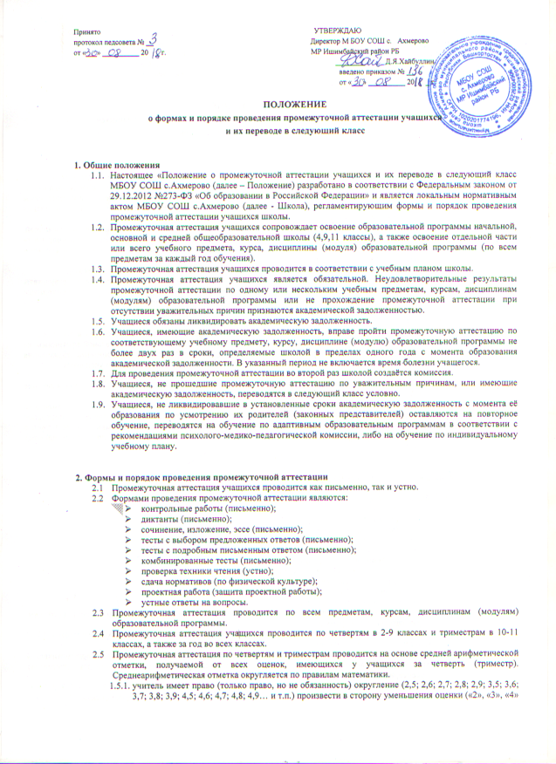

3. Оформление документации школы по итогам промежуточной аттестации учащихся
- Итоги промежуточной аттестации учащихся (за четверть, триместр, год) отражаются отдельной графой в классных журналах в разделах тех предметов, по которым она проводилась.
- Отметки промежуточной аттестации по учебным предметам за текущий учебный год должны быть выставлены до 15 мая (в 9,11 классах) и до 25 мая (в 2-8,10 классах).
- Родителям (законным представителям) учащегося должно быть своевременно вручено письменное сообщение о неудовлетворительных отметках, полученных им в ходе промежуточной аттестации. Копия этого сообщения с подписью родителей хранится в личном деле учащегося.
- Письменные работы и протоколы устных ответов учащихся в ходе промежуточной аттестации хранятся в делах школы в течение одного года.

4. Обязанности администрации школы в период подготовки, проведения и после завершения промежуточной аттестации учащихся
- В период подготовки к промежуточной аттестации учащихся администрация школы:
- организует (в сентябре и апреле) обсуждение на заседании педагогического совета вопросов о порядке и формах проведения промежуточной аттестации учащихся, системе отметок по ее результатам;
- доводит (в марте) до сведения всех участников образовательного процесса сроки и перечень предметов, по которым организуется промежуточная аттестация учащихся, а также формы ее проведения;
- формирует (в марте) состав аттестационных комиссий по учебным предметам;
- организует экспертизу аттестационного материала;
- организует необходимую консультативную помощь учащимся при их подготовке к промежуточной аттестации.
- После завершения промежуточной аттестации администрация школы организует (в августе) обсуждение ее итогов на заседаниях методических объединений и педагогического совета.

